  
  
**THỰC TẬP CHUYÊN ĐỀ VÀ ĐỒ ÁN CHUYÊN MÔN 3**

***ĐỀ TÀI***

Xây dựng hệ thống quản lý phòng trọ

|  |  |
| --- | --- |
| **Giảng viên hướng dẫn:** | **Th.S Trịnh Văn Chung** |
| **Sinh viên thực hiện:** | **Nguyễn Văn Thịnh** |
| **Mã sinh viên:** | **2310900101** |
| **Lớp:** | **K23CNT1** |
| **Khóa:** | **K23** |

**@FITNTU-PJ2** 08/2025

**MỤC LỤC**

**BẢNG DANH MỤC CÁC TỪ VIẾT TẮT VÀ THUẬT NGỮ** 4

**DANH MỤC BẢNG BIỂU** 5

**DANH MỤC HÌNH ẢNH** 6

**CHƯƠNG 1: NGHIÊN CỨU CƠ SỞ LÝ THUYẾT** 9

1.1. Tổng quan về lập trình thiết kế giao diện website 9

1.1.1 Giới thiệu về HTML 9

1.1.2 Giới thiệu về CSS3 9

1.1.3 Tổng quan về ngôn ngữ lập trình Javascript 10

1.1.4 Thư viện Jquery 10

1.1.5 Framework Bootstrap 11

1.2 Tổng quan về hệ quản trị cơ sở dữ liệu SQLServer 11

1.2.1 Giới thiệu về SQLServer 11

1.2.2 Ưu điểm của SQLServer 11

1.2.3 Nhược điểm của SQLServer 11

1.3 Tổng quan về ngôn ngữ lập trình phía máy chủ 11

1.3.3 Giới thiệu về nền tảng công nghệ nguồn mở 11

1.3.4 Giới thiệu về ngôn ngữ lập trình ASP.Net 12

1.3.5 Tổng quan về Framework .Net 12

**CHƯƠNG 2: TỔNG QUAN VỀ ĐỀ TÀI** 13

2.1. Đặt vấn đề 13

2.2. Hệ thống hiện tại 13

2.3. Hệ thống đề xuất 13

2.4. Giới hạn của hệ thống 13

2.5 Yêu cầu về phần cứng và phần mềm 13

2.5.1 Yêu cầu tối thiểu 13

2.5.2 Yêu cầu đề nghị 14

**CHƯƠNG 3:** 15

**PHÂN TÍCH YÊU CẦU KHÁCH HÀNG VÀ THIẾT KẾ HỆ THỐNG** 15

3.1. Người dùng của hệ thống 15

3.2. Chức năng của hệ thống 15

3.3 Systeme Designs (Thiết kế hệ thống) 17

3.3.1 Entity Relationship Diagram (Mô hình quan hệ thực thể) 17

3.3.2 Database Design (Thiết kế cơ sở dữ liệu) 19

3.3.3 Table RelationShip Diagram (Mô hình quan hệ bảng) 25

3.3.4 SiteMap (Sơ đồ cấu trúc site) 26

3.3.5 Thành viên (NguoiDung) 27

3.3.6 Quản trị viên (Admin) 27

3.4 Algorithms (Giải thuật) 27

3.4.1 Đăng ký 27

3.4.2 Đăng nhập 28

3.4.3 Đăng xuất 28

3.4.4 Đổi mật khẩu 29

3.4.5 Cập nhật thông tin cá nhân 29

3.4.6 Flowchart Quản lý phim 29

3.4.7 Flowchart Quản lý rạp/phòng/ghế 30

3.4.8 Flowchart Đặt vé 30

3.4.9 Flowchart Hủy vé 31

3.4.10 Flowchart Doanh Thu 31

**CHƯƠNG 4: XÂY DỰNG HỆ THỐNG** 32

4.1. Xây dựng phần mềm 32

4.1.1. Một số mã nguồn chương trình 32

4.1.2. Một số giao diện người dùng và chức năng cụ thể 34

1. Giao diện trang chủ website 34

2. Giao diện trang chọn suất chiếu 34

3. Giao diện trang chọn ghế ngồi 34

4. Giao diện trang thanh toán 35

5. Giao diện danh sách phim 36

6. Giao diện quản trị (Admin Dashboard) 36

7. Giao diện quản trị Admin Phim 37

8. Giao diện quản trị Admin Rạp chiếu 37

9. Giao diện quản trị Admin Lịch chiếu 38

10. Giao diện quản trị Admin Vé xem phim 38

11. Giao diện quản trị Admin Thanh toán 39

12. Giao diện quản trị Admin Khuyến mãi 39

13. Giao diện quản trị Admin Doanh thu 40

14. Giao diện quản trị Admin Người dùng 40

15. Giao diện đăng nhập hệ thống 41

16. Giao diện đăng kí hệ thống 41

4.1.3. Kết quả đạt được 42

**KẾT LUẬN VÀ HƯỚNG PHÁT TRIỂN** 43

5.1. Kết luận 43

5.2. Task Sheet (bảng kế hoạch công việc) 44

5.3. Checklist (bảng kiểm tra chức năng) 47

5.3.1. Kiểm tra dữ liệu nhập 47

5.3.2. Kiểm tra các liên kết 48

**DANH MỤC TÀI LIỆU THAM KHẢO** 49

# **BẢNG DANH MỤC CÁC TỪ VIẾT TẮT VÀ THUẬT NGỮ**

|  |  |
| --- | --- |
| **Tên viết tắt** | **Giải thích danh từ viết tắt** |
| CSDL | Cơ sở dữ liệu |
| ERD | Entity Relationship Diagram (Sơ đồ thực thể liên kết) |
| SQL | Structurd Query Language (Ngôn ngữ truy vấn có cấu trúc) |
| PK | Primary Key (Khóa chính) |
| FK | Foreign Key (Khóa ngoại) |
| UI | User Interface (Giao diện người dùng) |
| UX | User Experience (Trải nghiệm người dùng) |
| MVC-Model-View-Controller | Mô hình kiến trúc phần mềm |
| API | Giao diện lập trình ứng dụng |
| JWT | JSON Web Token (Chuẩn xác thực phiên đăng nhập) |

# **DANH MỤC BẢNG BIỂU**

Bảng 3.4.1. Cấu trúc bảng USERS (tài khoản)

Bảng 3.4.2. Cấu trúc bảng ROOMS (phòng)

Bảng 3.4.3. Cấu trúc bảng TENANTS (khách thuê)

Bảng 3.4.4. Cấu trúc bảng CONTRACTS (hợp đồng)

Bảng 3.4.5. Cấu trúc bảng SERVICES (dịch vụ)

Bảng 3.4.6. Cấu trúc bảng METER_READINGS (chỉ số điện nước)

Bảng 3.4.7. Cấu trúc bảng BILLS & BILL_ITEMS (hóa đơn & chi tiết)

Bảng 3.4.8. Cấu trúc bảng PAYMENTS (thanh toán)

Bảng 3.4.9. Cấu trúc bảng FEEDBACKS (phản ánh)

Bảng 3.5.1. Bảng tóm tắt quan hệ giữa các bảng

# **DANH MỤC HÌNH ẢNH**

Hình 3.3.1. Sơ đồ ERD tổng thể (bổ sung sau)

Hình 3.5.1. Sơ đồ quan hệ bảng (relationship diagram) (bổ sung sau)

Hình 3.6.1. SiteMap hệ thống

Hình 3.7.1. Flowchart Đăng ký

Hình 3.7.2. Flowchart Đăng nhập

Hình 3.7.3. Flowchart Đăng xuất

Hình 3.7.4. Flowchart Đổi mật khẩu

Hình 3.7.5. Flowchart Cập nhật thông tin

Hình 3.7.6. Flowchart Quản lý phòng

Hình 3.7.7. Flowchart Quản lý khách thuê

Hình 3.7.8. Flowchart Quản lý hợp đồng

Hình 3.7.9. Flowchart Ghi chỉ số điện nước & lập hóa đơn

Hình 3.7.10. Flowchart Thanh toán & đối soát

Hình 3.7.11. Flowchart Xử lý phản ánh

Hình 3.7.12. Flowchart Thống kê/báo cáo

# **CHƯƠNG 1: NGHIÊN CỨU CƠ SỞ LÝ THUYẾT**

## Tổng quan về lập trình thiết kế giao diện website

## 1.1.1 Giới thiệu về HTML

HTML5 là phiên bản mới nhất của HyperText Markup Language (HTML) – ngôn ngữ đánh dấu siêu văn bản được sử dụng để xây dựng cấu trúc và nội dung của trang web. HTML5 được phát triển bởi W3C (World Wide Web Consortium) và WHATWG (Web Hypertext Application Technology Working Group) nhằm thay thế các chuẩn HTML/XHTML cũ, cung cấp nền tảng cho các ứng dụng web hiện đại với tính tương thích cao, đa nền tảng và đa thiết bị.

Khác với HTML truyền thống chỉ tập trung vào việc hiển thị nội dung, HTML5 được thiết kế với mục tiêu hỗ trợ các ứng dụng web phong phú (rich web applications), giảm sự phụ thuộc vào các plugin bên ngoài như Adobe Flash, đồng thời tối ưu trải nghiệm người dùng.

***Một số đặc điểm chính của HTML5***:

* Thẻ ngữ nghĩa (Semantic Elements): Bổ sung các thẻ như <header>, <footer>, <section>, <article>, <nav> giúp mô tả cấu trúc nội dung rõ ràng, hỗ trợ SEO và truy cập cho người khuyết tật.
* Hỗ trợ đa phương tiện: Tích hợp sẵn thẻ <audio> và <video> để phát nhạc, video mà không cần cài đặt plugin ngoài.
* Đồ họa và hiệu ứng: Cung cấp thẻ <canvas> và hỗ trợ SVG (Scalable Vector Graphics) để vẽ đồ họa, game, biểu đồ trực tiếp trên trình duyệt.
* Biểu mẫu nâng cao: Bổ sung nhiều loại input mới (email, date, number, range, color...), hỗ trợ kiểm tra dữ liệu (validation) phía client.
* Lưu trữ cục bộ: Hỗ trợ localStorage, sessionStorage, và IndexedDB, cho phép lưu dữ liệu offline trên trình duyệt.
* API mạnh mẽ: Bao gồm Geolocation API (xác định vị trí), Web Workers (xử lý song song), WebSocket (giao tiếp thời gian thực), Drag-and-Drop API…

## 1.1.2 Giới thiệu về CSS3

CSS3 (Cascading Style Sheets – version 3) là ngôn ngữ định kiểu dùng để mô tả cách trình bày các phần tử HTML. CSS3 là phiên bản mới nhất của CSS, được bổ sung nhiều tính năng mạnh mẽ hơn so với CSS2.  
Một số đặc điểm chính:

* **Bổ sung nhiều hiệu ứng**: bo tròn góc (border-radius), đổ bóng (box-shadow, text-shadow), hiệu ứng chuyển đổi (transition, animation).
* **Hỗ trợ media query**: giúp website responsive (tự điều chỉnh theo màn hình máy tính, điện thoại, máy tính bảng).
* **Màu sắc đa dạng**: hỗ trợ RGBA, HSLA, gradient.
* **Module hóa**: CSS3 được chia thành nhiều module (Backgrounds, Fonts, Transforms, Animations…) giúp dễ dàng cập nhật và quản lý.

## 1.1.3 Tổng quan về ngôn ngữ lập trình Javascript

**JavaScript** là ngôn ngữ lập trình phía client, chạy trực tiếp trên trình duyệt. Nó giúp website trở nên tương tác và động thay vì chỉ hiển thị tĩnh.

**Các tính năng chính của** **JavaScript bao gồm:** kiểm tra dữ liệu form trước khi gửi, thay đổi nội dung trang mà không cần tải lại, tạo các hiệu ứng động như menu xổ xuống hay slideshow, đồng thời xử lý các sự kiện như click chuột hay nhập liệu.

**Khi kết hợp với AJAX**, JavaScript cho phép giao tiếp bất đồng bộ với server, giúp cập nhật dữ liệu nhanh chóng mà không cần tải lại toàn bộ trang, từ đó nâng cao tốc độ và trải nghiệm người dùng.

**Bên cạnh đó**, JavaScript còn hỗ trợ lập trình hướng đối tượng. Từ phiên bản ES6 trở đi, nó cho phép sử dụng class, module, kế thừa theo prototype cùng nhiều cú pháp hiện đại như arrow function hay template string, giúp lập trình rõ ràng và dễ quản lý hơn.

**Trong thực tế**, JavaScript không chỉ được dùng để phát triển front-end với các thư viện và framework như React, Angular, Vue, mà còn có thể lập trình back-end thông qua Node.js, hay phát triển ứng dụng di động và desktop với React Native và Electron. Nhờ vậy, JavaScript được xem là ngôn ngữ lập trình cốt lõi, giúp biến một trang web tĩnh thành một ứng dụng web động, linh hoạt và giàu trải nghiệm cho người dùng.

## Thư viện Jquery

**jQuery** là một thư viện JavaScript nổi tiếng, giúp việc lập trình JavaScript dễ dàng và ngắn gọn hơn.

* **Ưu điểm**:
* Viết ít code nhưng đạt hiệu quả cao.
* Hỗ trợ xử lý DOM, sự kiện, hiệu ứng, AJAX dễ dàng.
* Tương thích nhiều trình duyệt.
* **Ví dụ**:

*$("#btnTaoHoaDon").click(function(){*

*});*

## Framework Bootstrap

**Bootstrap** là một framework front-end phổ biến do **Twitter** phát triển, hỗ trợ lập trình viên xây dựng website **responsive** nhanh chóng và chuyên nghiệp.

**Tính năng chính:**

* Cung cấp sẵn nhiều **component**: *navbar, button, form, modal, carousel*.
* Hệ thống **grid 12 cột** linh hoạt, giúp thiết kế bố cục dễ dàng trên mọi kích thước màn hình.
* Tích hợp sẵn **CSS + JavaScript**, tiện lợi và dễ sử dụng.

**Ưu điểm:**

* Giảm đáng kể **thời gian thiết kế và phát triển**.
* Giao diện **hiện đại, đồng bộ**, phù hợp xu hướng.
* Dễ dàng **tùy chỉnh** để đáp ứng nhu cầu từng dự án.

## Tổng quan về hệ quản trị cơ sở dữ liệu MySQL

## 1.2.1 Giới thiệu về MySQL

MySQL là hệ quản trị cơ sở dữ liệu quan hệ (RDBMS) phổ biến, dễ triển khai và phù hợp cho các hệ thống quản lý vừa và nhỏ. Dự án sử dụng MySQL để lưu trữ thông tin phòng, khách thuê, hợp đồng, chỉ số điện nước, hóa đơn và thanh toán.

## 1.2.2 Ưu điểm của MySQL

• Hoàn toàn miễn phí, mã nguồn mở.

• Hỗ trợ đa nền tảng (Windows, Linux, macOS).

• Hiệu suất cao, xử lý nhanh với dữ liệu lớn.

• Hệ thống bảo mật tốt, có phân quyền truy cập.

• Tích hợp dễ dàng với nhiều ngôn ngữ lập trình như .NET, Java.

## Nhược điểm của MySQL

• Một số tính năng nâng cao (phân mảnh dữ liệu, quản lý giao dịch phức tạp) chưa mạnh bằng MySQL hoặc Oracle.

• Chưa hỗ trợ tốt các ứng dụng doanh nghiệp quy mô rất lớn.

## Tổng quan về ngôn ngữ lập trình phía máy chủ

## Giới thiệu về nền tảng công nghệ nguồn mở

**Công nghệ nguồn mở** cho phép mọi người tự do sử dụng, chỉnh sửa và phân phối. Nó giúp cộng đồng phát triển nhanh chóng, giảm chi phí bản quyền.

## Giới thiệu về ngôn ngữ lập trình ASP.Net

Spring Boot là framework Java phổ biến giúp xây dựng ứng dụng web theo mô hình MVC/REST. Trong dự án này, nhóm sử dụng Java kết hợp Spring Boot để xây dựng hệ thống quản lý phòng trọ, cung cấp API và xử lý nghiệp vụ phía máy chủ.

## Tổng quan về Framework .Net

**ASP.NET** là framework mạnh mẽ của Microsoft để phát triển ứng dụng web:

* **Mô hình MVC (Model – View – Controller)** giúp tách biệt logic nghiệp vụ, giao diện và xử lý.
* **Bảo mật tốt**: hỗ trợ xác thực (authentication) và phân quyền (authorization).
* **Tích hợp MySQL dễ dàng**.
* **Khả năng mở rộng**: dễ nâng cấp, bảo trì và phát triển.

# CHƯƠNG 3: TỔNG QUAN VỀ ĐỀ TÀI

## Đặt vấn đề

Hiện nay, nhu cầu thuê phòng trọ ngày càng tăng, dẫn đến việc quản lý phòng trọ thủ công trở nên khó khăn, mất thời gian và dễ sai sót. Chủ trọ phải theo dõi nhiều thông tin như tình trạng phòng, khách thuê, hợp đồng, chỉ số điện nước, hóa đơn thanh toán… Việc ghi chép trên giấy hoặc bảng tính rời rạc khiến dữ liệu dễ thất lạc, thiếu chính xác và khó truy xuất.

## Hệ thống hiện tại

Phần lớn chủ trọ hiện nay vẫn quản lý bằng sổ sách hoặc Excel. Khi số lượng phòng và khách thuê tăng, việc tra cứu thông tin, nhắc thanh toán, đối soát điện nước và tổng hợp báo cáo trở nên chậm và dễ nhầm lẫn.

## Hệ thống đề xuất

Xây dựng một hệ thống quản lý phòng trọ trực tuyến, hỗ trợ: quản lý phòng và tiện ích; quản lý khách thuê; tạo hợp đồng; ghi chỉ số điện nước; tạo hóa đơn tự động; theo dõi thanh toán; tiếp nhận phản ánh/sửa chữa; và thống kê doanh thu, tỷ lệ phòng trống.

* Đăng ký, đăng nhập và quản lý tài khoản.
* Thanh toán trực tuyến.

## Giới hạn của hệ thống

* Hệ thống trong phạm vi đồ án tập trung vào quản lý nghiệp vụ phòng trọ và hỗ trợ thanh toán (mô phỏng/hoặc tích hợp cơ bản). Một số phần như kết nối cổng thanh toán thực tế, triển khai hạ tầng production và tối ưu bảo mật nâng cao sẽ được định hướng phát triển sau.
* **Giao diện còn đơn giản, khả năng hỗ trợ trên thiết bị di động chưa đầy đủ.**
* **Ứng dụng hiện chỉ chạy trên môi trường thử nghiệm, sử dụng cơ sở dữ liệu MySQL.**

## Yêu cầu về phần cứng và phần mềm

## Yêu cầu tối thiểu

|  |  |  |
| --- | --- | --- |
|  | **Server** | **Client** |
| Hardware | * Ram: >=16GB  * HDD >=50GB free  * CPU: >=8 nhân  * Connect the Internet. | * Ram: >=8GB  * CPU: Cơ bản  * Connect the Internet. |
| Software | * Hệ điều hành: Windows  * MySQL  * NetFramework: ASP.NET | * Hệ điều hành: Windows  * IE 8.0, Firefox 4.0, Chrome 15….. |

## Yêu cầu đề nghị

|  |  |  |
| --- | --- | --- |
|  | **Server** | **Client** |
| Hardware | * Ram: >= 32Gb  * HDD: >= 100GB free  * CPU: Intel Core i3/i5/i7  * Connect the Internet. | * Ram: >=16GB  * CPU: Intel Core i3  *Connect the Internet. |
| Software | * Hệ điều hành: Windows Server  * MySQL 2019+ , .NET  * Net Framework: ASP.NET | * Từ Windows 7 / 8 / 8.1… trở lên.  * IE 11.0 hoặc Firefox 16.0 trở lên, Chrome 19.0 trở lên. |

# **CHƯƠNG 3:**

# **PHÂN TÍCH YÊU CẦU KHÁCH HÀNG VÀ THIẾT KẾ HỆ THỐNG**

## Người dùng của hệ thống

***Đối tượng người dùng của hệ thống bao gồm***

* Guest (Khách vãng lai)
* Member (Thành viên)
* Admin (Quản trị hệ thống).

## Chức năng của hệ thống

***Bảng chức năng theo hướng đối tượng người dùng***

| **Đối tượng** | **Chức năng chính** | **Ghi chú** |
| --- | --- | --- |
| **Khách vãng lai (Guest)** | - Đăng ký/Đăng nhập |  |
| **Thành viên (Member)** | - Toàn bộ chức năng của Guest  - Cập nhật thông tin cá nhân, đổi mật khẩu | Cần tài khoản hợp lệ |
| **Quản trị (Admin)** | - Quản lý người dùng (khóa/mở tài khoản)  - Quản lý mã giảm giá- Báo cáo doanh thu | Quyền cao nhất, quản lý toàn hệ thống |

## Systeme Designs (Thiết kế hệ thống)

## 3.3.1 Entity Relationship Diagram (Mô hình quan hệ thực thể)

***Mô tả chi tiết các thuộc tính của các thực thể***:

1. Thực thể quản lý (**NguoiDung**):   
   Quản lý tài khoản người dùng.



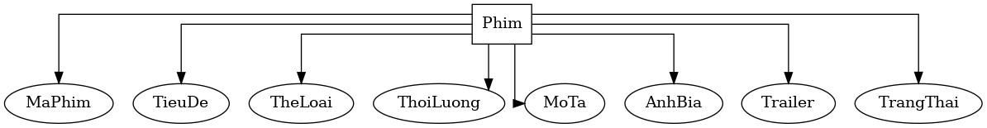

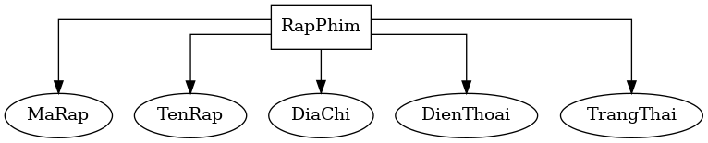.

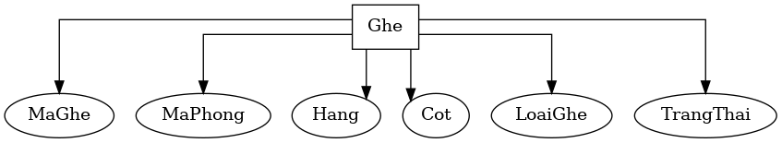

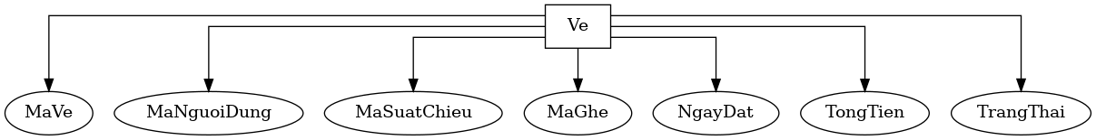

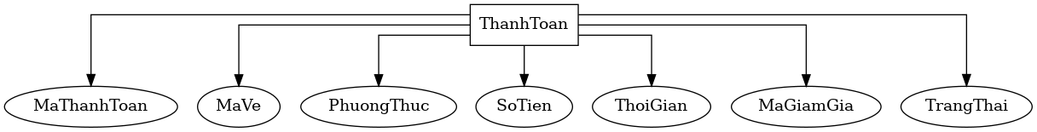

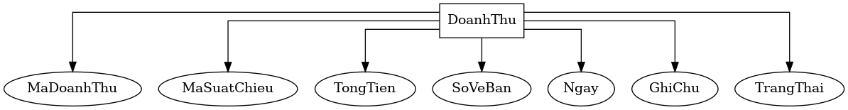

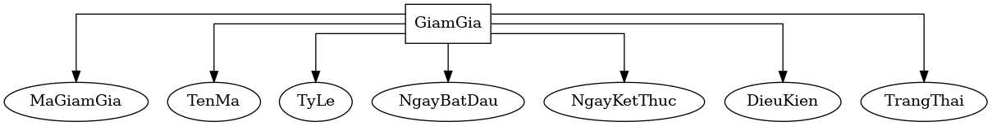

## Database Design (Thiết kế cơ sở dữ liệu)

Thiết kế CSDL MySQL cho hệ thống quản lý phòng trọ (trích từ file dữ liệu Excel).

### Bảng AMENITIES

|  |  |  |  |
| --- | --- | --- | --- |
| Field | DataType | Description | Constraint/Default |
| ID | bigint | Mã tiện ích | PK, AUTO_INCREMENT |
| AMENITY_NAME | varchar(100) | Tên tiện ích | UNIQUE, NOT NULL |
| AMENITY_DESC | varchar(255) | Mô tả |  |

### Bảng BILLS

|  |  |  |  |
| --- | --- | --- | --- |
| Field | DataType | Description | Constraint/Default |
| ID | bigint | Mã hóa đơn | PK, AUTO_INCREMENT |
| CONTRACT_ID | bigint | Mã hợp đồng | FK -> CONTRACTS(ID), NOT NULL |
| ROOM_ID | bigint | Mã phòng | FK -> ROOMS(ID), NOT NULL |
| BILL_MONTH | int | Tháng | NOT NULL |
| BILL_YEAR | int | Năm | NOT NULL |
| RENT_AMOUNT | decimal(12,2) | Tiền phòng | DEFAULT 0 |
| ELECTRIC_AMOUNT | decimal(12,2) | Tiền điện | DEFAULT 0 |
| WATER_AMOUNT | decimal(12,2) | Tiền nước | DEFAULT 0 |
| SERVICE_AMOUNT | decimal(12,2) | Dịch vụ khác | DEFAULT 0 |
| DISCOUNT | decimal(12,2) | Giảm giá | DEFAULT 0 |
| TOTAL_AMOUNT | decimal(12,2) | Tổng tiền | DEFAULT 0 |
| DUE_DATE | date | Hạn thanh toán |  |
| STATUS | enum('UNPAID','PAID','OVERDUE') | Trạng thái | DEFAULT 'UNPAID' |
| NOTE | text | Ghi chú |  |
| CREATED_AT | datetime | Ngày tạo | DEFAULT CURRENT_TIMESTAMP |
| (CONTRACT_ID,BILL_MONTH,BILL_YEAR) | unique | Không trùng theo hợp đồng-tháng-năm | UNIQUE |

### Bảng BILL_ITEMS

|  |  |  |  |
| --- | --- | --- | --- |
| Field | DataType | Description | Constraint/Default |
| ID | bigint | Mã dòng | PK, AUTO_INCREMENT |
| BILL_ID | bigint | Mã hóa đơn | FK -> BILLS(ID), NOT NULL |
| SERVICE_ID | bigint | Mã dịch vụ | FK -> SERVICES(ID), NULL |
| ITEM_NAME | varchar(100) | Tên khoản thu | NOT NULL |
| QUANTITY | decimal(12,2) | Số lượng | DEFAULT 1 |
| UNIT_PRICE | decimal(12,2) | Đơn giá | DEFAULT 0 |
| AMOUNT | decimal(12,2) | Thành tiền | DEFAULT 0 |

### Bảng CONTRACTS

|  |  |  |  |
| --- | --- | --- | --- |
| Field | DataType | Description | Constraint/Default |
| ID | bigint | Mã hợp đồng | PK, AUTO_INCREMENT |
| CONTRACT_CODE | varchar(30) | Mã hợp đồng | UNIQUE, NOT NULL |
| ROOM_ID | bigint | Mã phòng | FK -> ROOMS(ID), NOT NULL |
| TENANT_ID | bigint | Khách đại diện | FK -> TENANTS(ID), NOT NULL |
| START_DATE | date | Ngày bắt đầu | NOT NULL |
| END_DATE | date | Ngày kết thúc |  |
| DEPOSIT | decimal(12,2) | Tiền cọc | DEFAULT 0 |
| RENT_PRICE | decimal(12,2) | Giá phòng theo hợp đồng | NOT NULL |
| STATUS | enum('ACTIVE','ENDED','CANCELLED') | Trạng thái | DEFAULT 'ACTIVE' |
| NOTE | text | Ghi chú |  |
| CREATED_AT | datetime | Ngày tạo | DEFAULT CURRENT_TIMESTAMP |

### Bảng CONTRACT_MEMBERS

|  |  |  |  |
| --- | --- | --- | --- |
| Field | DataType | Description | Constraint/Default |
| CONTRACT_ID | bigint | Mã hợp đồng | PK(CONTRACT_ID,TENANT_ID), FK -> CONTRACTS(ID) |
| TENANT_ID | bigint | Mã khách | PK(CONTRACT_ID,TENANT_ID), FK -> TENANTS(ID) |
| RELATION | varchar(50) | Quan hệ (bạn/anh em...) |  |

### Bảng FEEDBACKS

|  |  |  |  |
| --- | --- | --- | --- |
| Field | DataType | Description | Constraint/Default |
| ID | bigint | Mã phản ánh | PK, AUTO_INCREMENT |
| TENANT_ID | bigint | Khách gửi | FK -> TENANTS(ID), NOT NULL |
| ROOM_ID | bigint | Phòng liên quan | FK -> ROOMS(ID), NOT NULL |
| TITLE | varchar(150) | Tiêu đề | NOT NULL |
| CONTENT | text | Nội dung | NOT NULL |
| STATUS | enum('NEW','IN_PROGRESS','DONE','REJECTED') | Trạng thái | DEFAULT 'NEW' |
| CREATED_AT | datetime | Ngày gửi | DEFAULT CURRENT_TIMESTAMP |

### Bảng METER_READINGS

|  |  |  |  |
| --- | --- | --- | --- |
| Field | DataType | Description | Constraint/Default |
| ID | bigint | Mã ghi chỉ số | PK, AUTO_INCREMENT |
| ROOM_ID | bigint | Mã phòng | FK -> ROOMS(ID), NOT NULL |
| BILL_MONTH | int | Tháng | NOT NULL |
| BILL_YEAR | int | Năm | NOT NULL |
| ELECTRIC_OLD | int | Số điện cũ | DEFAULT 0 |
| ELECTRIC_NEW | int | Số điện mới | DEFAULT 0 |
| WATER_OLD | int | Số nước cũ | DEFAULT 0 |
| WATER_NEW | int | Số nước mới | DEFAULT 0 |
| CREATED_AT | datetime | Ngày nhập | DEFAULT CURRENT_TIMESTAMP |
| (ROOM_ID,BILL_MONTH,BILL_YEAR) | unique | Không trùng theo phòng-tháng-năm | UNIQUE |

### Bảng PAYMENTS

|  |  |  |  |
| --- | --- | --- | --- |
| Field | DataType | Description | Constraint/Default |
| ID | bigint | Mã thanh toán | PK, AUTO_INCREMENT |
| BILL_ID | bigint | Mã hóa đơn | FK -> BILLS(ID), NOT NULL |
| PAID_AT | datetime | Thời gian | DEFAULT CURRENT_TIMESTAMP |
| AMOUNT | decimal(12,2) | Số tiền | NOT NULL |
| METHOD | enum('CASH','BANK','MOMO','VNPAY') | Hình thức | DEFAULT 'CASH' |
| TRANSACTION_CODE | varchar(100) | Mã giao dịch |  |
| STATUS | enum('SUCCESS','FAILED','PENDING') | Trạng thái | DEFAULT 'SUCCESS' |

### Bảng ROOMS

|  |  |  |  |
| --- | --- | --- | --- |
| Field | DataType | Description | Constraint/Default |
| ID | bigint | Mã phòng | PK, AUTO_INCREMENT |
| ROOM_CODE | varchar(20) | Mã phòng | UNIQUE, NOT NULL |
| ROOM_NAME | varchar(50) | Tên phòng |  |
| FLOOR | int | Tầng | DEFAULT 1 |
| AREA | decimal(6,2) | Diện tích (m2) |  |
| MAX_PEOPLE | int | Số người tối đa | DEFAULT 2 |
| RENT_PRICE | decimal(12,2) | Giá phòng / tháng | NOT NULL |
| DEPOSIT_DEFAULT | decimal(12,2) | Tiền cọc mặc định |  |
| STATUS | enum('EMPTY','RENTING','REPAIR') | Trạng thái phòng | DEFAULT 'EMPTY' |
| DESCRIPTION | text | Mô tả |  |
| CREATED_AT | datetime | Ngày tạo | DEFAULT CURRENT_TIMESTAMP |
| UPDATED_AT | datetime | Ngày cập nhật | DEFAULT CURRENT_TIMESTAMP ON UPDATE CURRENT_TIMESTAMP |

### Bảng ROOM_AMENITIES

|  |  |  |  |
| --- | --- | --- | --- |
| Field | DataType | Description | Constraint/Default |
| ROOM_ID | bigint | Mã phòng | PK(ROOM_ID,AMENITY_ID), FK -> ROOMS(ID) |
| AMENITY_ID | bigint | Mã tiện ích | PK(ROOM_ID,AMENITY_ID), FK -> AMENITIES(ID) |

### Bảng SERVICES

|  |  |  |  |
| --- | --- | --- | --- |
| Field | DataType | Description | Constraint/Default |
| ID | bigint | Mã dịch vụ | PK, AUTO_INCREMENT |
| SERVICE_NAME | varchar(100) | Tên dịch vụ | UNIQUE, NOT NULL |
| UNIT | varchar(20) | Đơn vị tính | NOT NULL |
| UNIT_PRICE | decimal(12,2) | Đơn giá | NOT NULL |
| TYPE | enum('FIXED','METER') | Loại dịch vụ | DEFAULT 'FIXED' |
| IS_ACTIVE | tinyint | Đang áp dụng | DEFAULT 1 |

### Bảng TENANTS

|  |  |  |  |
| --- | --- | --- | --- |
| Field | DataType | Description | Constraint/Default |
| ID | bigint | Mã khách thuê | PK, AUTO_INCREMENT |
| FULL_NAME | varchar(100) | Họ tên | NOT NULL |
| PHONE | varchar(20) | Số điện thoại | UNIQUE, NOT NULL |
| CCCD | varchar(20) | CCCD/CMND | UNIQUE |
| BIRTHDAY | date | Ngày sinh |  |
| ADDRESS | varchar(255) | Địa chỉ |  |
| USER_ID | bigint | Liên kết tài khoản (nếu có) | FK -> USERS(ID), NULL |
| STATUS | enum('ACTIVE','INACTIVE') | Trạng thái | DEFAULT 'ACTIVE' |
| CREATED_AT | datetime | Ngày tạo | DEFAULT CURRENT_TIMESTAMP |

### Bảng USERS

|  |  |  |  |
| --- | --- | --- | --- |
| Field | DataType | Description | Constraint/Default |
| ID | bigint | Mã tài khoản | PK, AUTO_INCREMENT |
| USERNAME | varchar(50) | Tên đăng nhập | UNIQUE, NOT NULL |
| PASSWORD_HASH | varchar(255) | Mật khẩu mã hóa | NOT NULL |
| FULL_NAME | varchar(100) | Họ tên |  |
| PHONE | varchar(20) | Số điện thoại | UNIQUE |
| EMAIL | varchar(100) | Email | UNIQUE |
| ROLE | enum('ADMIN','USER') | Quyền | DEFAULT 'USER' |
| STATUS | enum('ACTIVE','LOCKED') | Trạng thái | DEFAULT 'ACTIVE' |
| CREATED_AT | datetime | Ngày tạo | DEFAULT CURRENT_TIMESTAMP |
| UPDATED_AT | datetime | Ngày cập nhật | DEFAULT CURRENT_TIMESTAMP ON UPDATE CURRENT_TIMESTAMP |

Thiết kế có sở dữ liệu trên hệ quản trị dữ liệu MS SQL (MySQL)

1. Bảng **NguoiDung:**

|  |  |  |  |  |
| --- | --- | --- | --- | --- |
| **Field** | **DataType** | **Null** | **Constraint** | **Description** |
| MaNguoiDung (PK) | INT | No | PRIMARY KEY;  IDENTITY(1,1) | Khóa chính người dùng |
| TenDangNhap | NVARCHAR  (50) | No | UNIQUE | Tên đăng nhập duy nhất |
| MatKhau | NVARCHAR  (255) | No |  | Mật khẩu (hash Bcrypt) |
| Email | NVARCHAR  (100) | No | UNIQUE | Email liên hệ (duy nhất) |
| SoDienThoai | NVARCHAR  (20) | Yes |  | Số điện thoại |
| VaiTro | NVARCHAR  (50) | No | DEFAULT  “NguoiDung” | Vai trò: NguoiDung/Admin/DaiLy |
| TrangThai | NVARCHAR  (20) | No | DEFAULT  “HoatDong” | Trạng thái tài khoản |

|  |  |  |  |  |
| --- | --- | --- | --- | --- |
| **Field** | **DataType** | **Null** | **Constraint** | **Description** |
|  | INT | No | PRIMARY KEY; IDENTITY(1,1) |  |
| TieuDe | NVARCHAR  (255) | No |  |  |
| TheLoai | NVARCHAR  (255) | Yes |  | Thể loại |
| ThoiLuong | INT | Yes |  | Thời lượng (phút) |
| MoTa | NVARCHAR  (255) | Yes |  |  |
| AnhBia | NVARCHAR  (255) | Yes |  | URL ảnh bìa |
|  | NVARCHAR  (255) | Yes |  |  |
| TrangThai | NVARCHAR  (50) | Yes |  | Đang chiếu / Sắp chiếu |

|  |  |  |  |  |
| --- | --- | --- | --- | --- |
| **Field** | **DataType** | **Null** | **Constraint** | **Description** |
|  | INT | No | PRIMARY KEY; IDENTITY(1,1) |  |
|  | INT | No |  |  |
| MaRap (FK) | INT | No |  |  |
| NgayChieu | DATE | No |  | Ngày chiếu |
| GioChieu | TIME | No |  | Giờ chiếu |

|  |  |  |  |  |
| --- | --- | --- | --- | --- |
| **Field** | **DataType** | **Null** | **Constraint** | **Description** |
| MaRap(PK) | INT | No | PRIMARY KEY;  IDENTITY(1,1) |  |
| TenRap | NVARCHAR  (100) | No |  |  |
| DiaDiem | NVARCHAR  (255) | Yes |  | Địa điểm |
| SoPhong | INT | No | DEFAULT 1 | Số phòng chiếu |

|  |  |  |  |  |
| --- | --- | --- | --- | --- |
| **Field** | **DataType** | **Null** | **Constraint** | **Depscription** |
| MaVe(PK) | INT | No | PRIMARY KEY ;  IDENTITY |  |
| MaNguoiDung  (FK) | INT | No | FOREIGN KEY ->  NguoiDung  (MaNguoiDung) | Khách mua |
| (FK) | INT | No | FOREIGN KEY -> |  |
| MaGhe(FK) | INT | No | FOREIGN KEY ->  Ghe(MaGhe) |  |
| GiaVe | DEMICAL(10,2) | No |  |  |
| TrangThai | NVARCHAR(50) | Yes | DEFAULT ‘DaDat’ |  |

|  |  |  |  |  |
| --- | --- | --- | --- | --- |
| **Field** | **DataType** | **Null** | **Constraint** | **Depscription** |
| MaGhe(PK) | INT | No | PRIMARY KEY  IDENTITY(1,1) |  |
| MaRap(FK) | INT | No |  |  |
| MaSoGhe | NVARCHAR  (10) | No |  | (A5, B7,…) |
| LoaiGhe | NVARCHAR  (50) | Yes |  | Thường/ VIP |

|  |  |  |  |  |
| --- | --- | --- | --- | --- |
| **Field** | **DataType** | **Null** | **Constraint** | **Decscription** |
| MaThanhToan (PK) | INT | No | PRIMARYKE;  IDENTITY(1,1) | Khóa chính thanh toán |
| MaVe (FK) | INT | No | FOREIGNKEY  ->Ve(MaVe);  UNIQUE |  |
| SoTien | DEMICAL  (10,2) | No |  | Số tiền thanh toán |
| PhuongThuc  ThanhToan | NVARCHAR  (50) | No |  | Tiền mặt/Thẻ/  MoMo(mock) |
| NgayThanh  Toan | DATETIME | Yes |  | Thời điểm thanh toán |

|  |  |  |  |  |
| --- | --- | --- | --- | --- |
| **Field** | **DataType** | **Null** | **Constraint** | **Decscription** |
| (PK) | INT | No | PRIMARY KEY,  IDENTITY(1,1) | Khóa chính doanh thu |
| (FK) | INT | No | FOREIGN KEY |  |
| TongTien | DEMICAL(15,2) | No |  | Tổng tiền thu |
| HoaHongDaiLy |  | Yes |  | Hoa hồng đại lý (%) |

|  |  |  |  |  |
| --- | --- | --- | --- | --- |
| **Field** | **DataType** | **Null** | **Constraint** | **Description** |
| (PK) | INT | No | PRIMARY KEY;  IDENTITY(1,1) | Khóa chính giảm giá |
| MaCode | NVARCHAR  (50) | No | UNIQUE | Mã code áp dụng |
| MoTa | NVARCHAR | Yes |  | Mô tả chương trình |
|  |  | Yes | CHECK(‘Percent’or ‘Amount’) | Kiểu giảm  % / tiền |
| GiaTri |  | No |  | Giá trị giảm |
| NgayHetHan |  | No |  | Ngày hết hạn |

## 3.3.3 Table RelationShip Diagram (Mô hình quan hệ bảng)

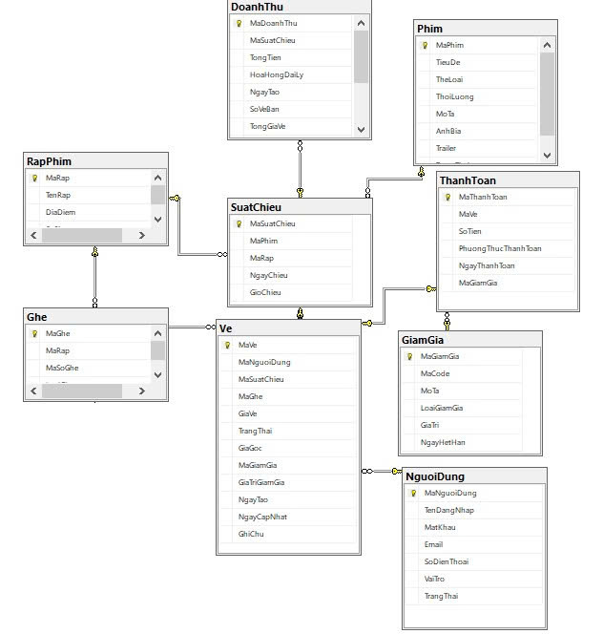

**Bảng tóm tắt quan hệ**

|  |  |  |  |
| --- | --- | --- | --- |
| **Bảng A** | **Bảng B** | **Cardinality** | **Ghi chú** |
| NguoiDung | Ve | 1 – n |  |
|  |  | 1 – n |  |
|  |  | 1 – n |  |
|  | Ve | 1 – n |  |
| Ghe | Ve | 1 – n | (theo thời điểm). |
| Ve | ThanhToan | 1 – 1 |  |
|  |  | 1 – n |  |

## 3.3.4 SiteMap (Sơ đồ cấu trúc site)

* *Sitemap Khách vãng lai*

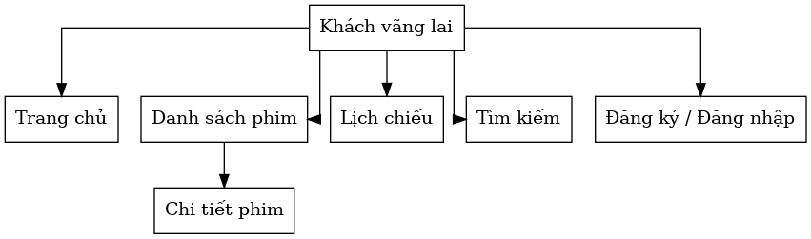

* *Sitemap Thành viên*

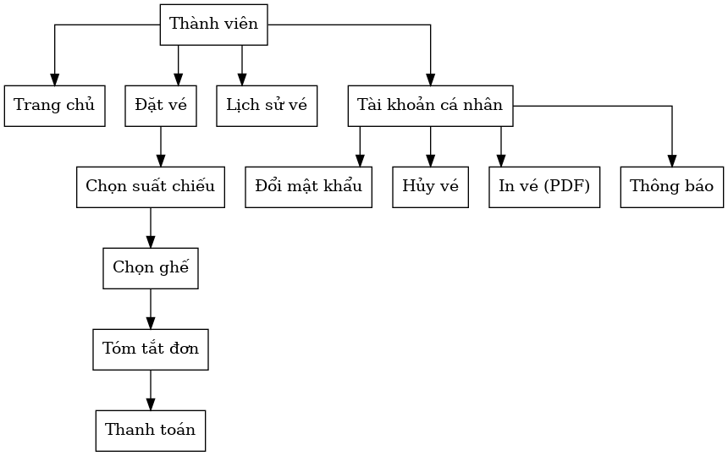

* *Sitemap Quản trị viên*

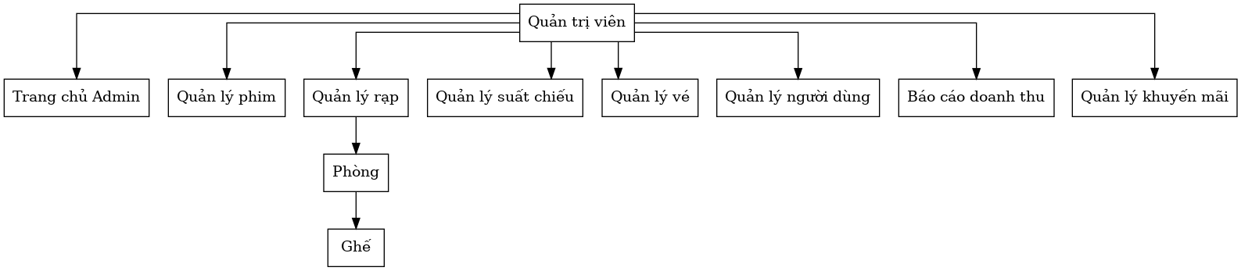

## 3.3.5 Thành viên (NguoiDung)

* Toàn bộ chức năng của Guest.
* Tài khoản cá nhân: cập nhật hồ sơ, đổi mật khẩu.

## 3.3.6 Quản trị viên (Admin)

* Bảng điều khiển (tổng quan).
* Quản lý người dùng: khóa/kích hoạt.
* Báo cáo doanh thu theo suất / ngày / tháng.

## Algorithms (Giải thuật)

Phần này trình bày chi tiết các thuật toán chính của hệ thống. Bên cạnh mô tả bằng văn bản, các sơ đồ khối (flowchart) sẽ được sử dụng để giúp người đọc theo dõi dễ dàng hơn.

## 3.4.1 Đăng ký

[Người dùng]   
 │ nhập thông tin  
 ▼  
[Form Đăng ký]   
 │ gửi yêu cầu  
 ▼  
[Kiểm tra trùng tài khoản/email?]───Không──►[Báo lỗi trùng]  
 │ Có  
 ▼  
[Hash mật khẩu + Lưu NguoiDung]   
 ▼  
[Thông báo đăng ký thành công]

Hình 3.4.1: Sơ đồ luồng đăng ký tài khoản. Người dùng nhập thông tin, hệ thống kiểm tra trùng lặp, hash mật khẩu rồi lưu vào bảng NguoiDung

## Đăng nhập

[Người dùng]   
 │ nhập user/pass  
 ▼  
[Form Login]   
 ▼  
[Kiểm tra tài khoản + mật khẩu]───Sai──►[Báo lỗi]  
 │ Đúng  
 ▼  
[Tạo session/cookie + Gán vai trò]   
 ▼  
[Chuyển đến Trang chủ / Trang Admin]

Hình 3.4.2: Sơ đồ luồng đăng nhập. Hệ thống tìm NguoiDung, so khớp mật khẩu và tạo session.

## Đăng xuất

[Người dùng chọn Logout]  
 ▼  
[Xóa session/cookie]  
 ▼  
[Trở về Trang chủ]

Hình 3.4.3 – Flowchart Đăng xuất

Mô tả luồng đăng xuất: người dùng yêu cầu đăng xuất, hệ thống xóa session và điều hướng về trang chủ.

## Đổi mật khẩu

Hình 3.4.4 – Flowchart Đổi mật khẩu

Mô tả luồng đổi mật khẩu: người dùng nhập mật khẩu cũ/mới, hệ thống xác thực và cập nhật mật khẩu mới.

## Cập nhật thông tin cá nhân

Hình 3.4.5 – Flowchart Cập nhật thông tin

Mô tả luồng cập nhật thông tin: người dùng chỉnh sửa thông tin cá nhân, hệ thống kiểm tra dữ liệu hợp lệ và lưu lại.

## Flowchart Doanh Thu

Hình 3.4.10 – Flowchart Doanh thu

Mô tả luồng tính doanh thu: hệ thống tổng hợp giao dịch thanh toán, gộp theo thời gian và lưu báo cáo doanh thu.

# **CHƯƠNG 4: XÂY DỰNG HỆ THỐNG**

## Xây dựng phần mềm

## Một số mã nguồn chương trình

Hệ thống website quản lý phòng trọ được xây dựng theo mô hình 3 lớp: Giao diện (Frontend), Xử lý nghiệp vụ (Backend) và Cơ sở dữ liệu (Database).

**1. Mã nguồn giao diện (Frontend)**

* **HTML/CSS/JavaScript**: xây dựng bố cục, màu sắc, hiệu ứng.
* **Các trang chính**:
* Trang thanh toán: nhập thông tin, xác nhận thanh toán (MoMo, ZaloPay).

Các file thường đặt trong thư mục Views (nếu ASP.NET MVC)

**2. Mã nguồn xử lý nghiệp vụ (Backend)**

* **Controllers**: xử lý yêu cầu từ người dùng.
* PaymentController: xử lý thanh toán qua MoMo, ZaloPay.
* AuthController: đăng ký, đăng nhập, phân quyền (người dùng, admin).
* **Models (lớp dữ liệu, entity)**:
* **Services/Helpers**:
* Hàm gọi API MoMo, ZaloPay.
* Hàm validate dữ liệu đầu vào.
* Hàm xử lý tính toán doanh thu.

Các file thường đặt trong Controllers, Models, Services.

**3. Mã nguồn cơ sở dữ liệu (Database)**

* **Script SQL** tạo bảng và quan hệ.  
  Ví dụ:

*TieuDe NVARCHAR(255),*

*TheLoai NVARCHAR(255),*

*ThoiLuong INT,*

*MoTa NVARCHAR(255),*

*AnhBia NVARCHAR(255),*

*TrangThai NVARCHAR(50)*

*);*

* **Các Stored Procedure** (nếu dùng MySQL):

Các file thường đặt trong thư mục Database hoặc xuất dưới dạng script.sql.

## Một số giao diện người dùng và chức năng cụ thể

## Giao diện trang chủ website

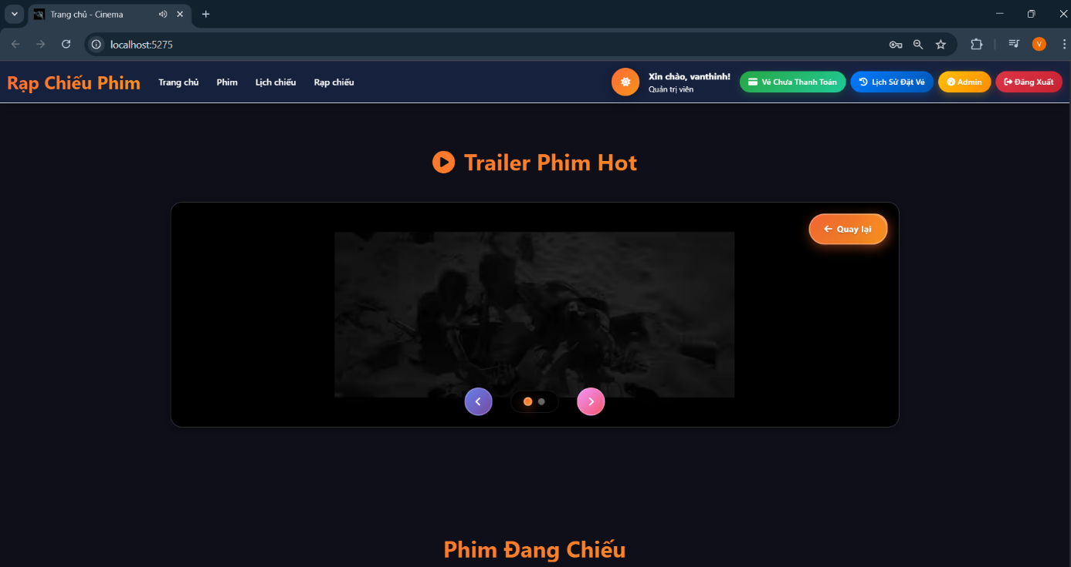

Hình 4.1: Trang chủ website

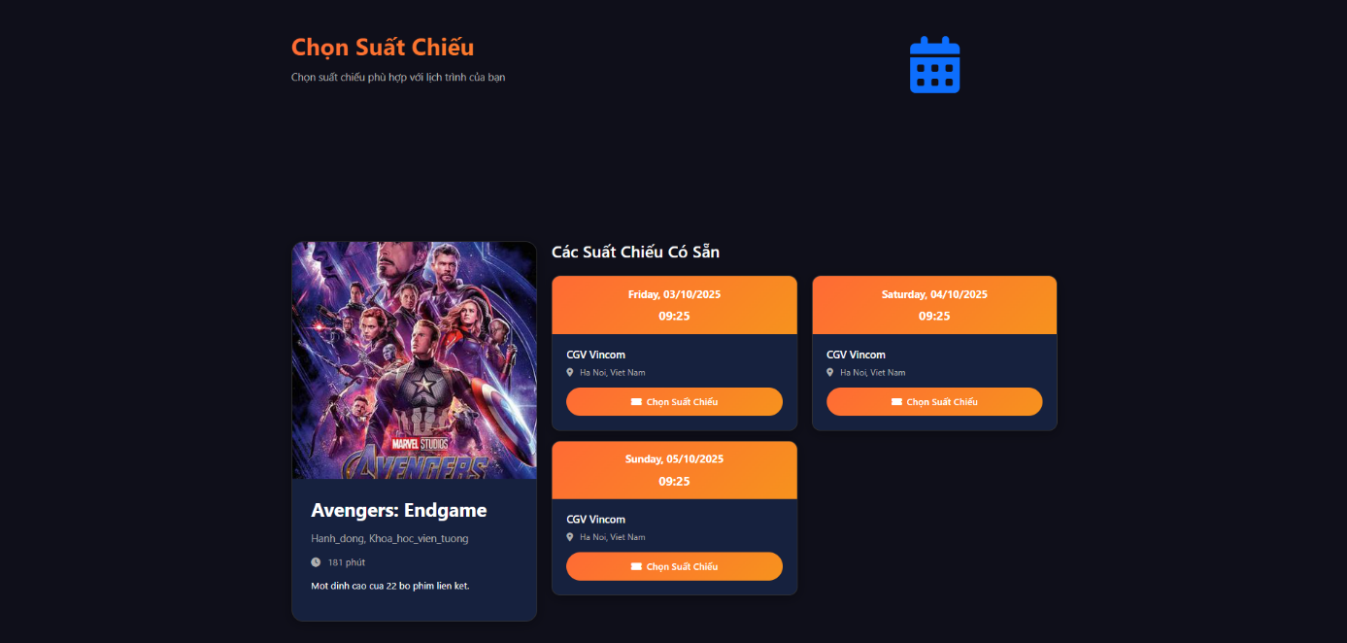

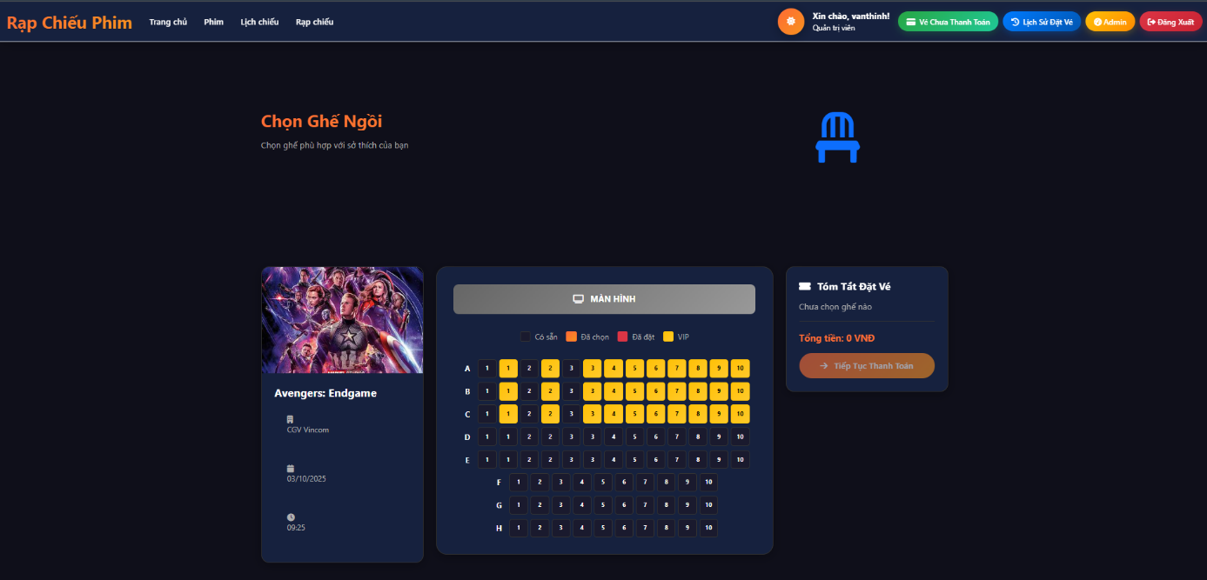

## Giao diện trang thanh toán

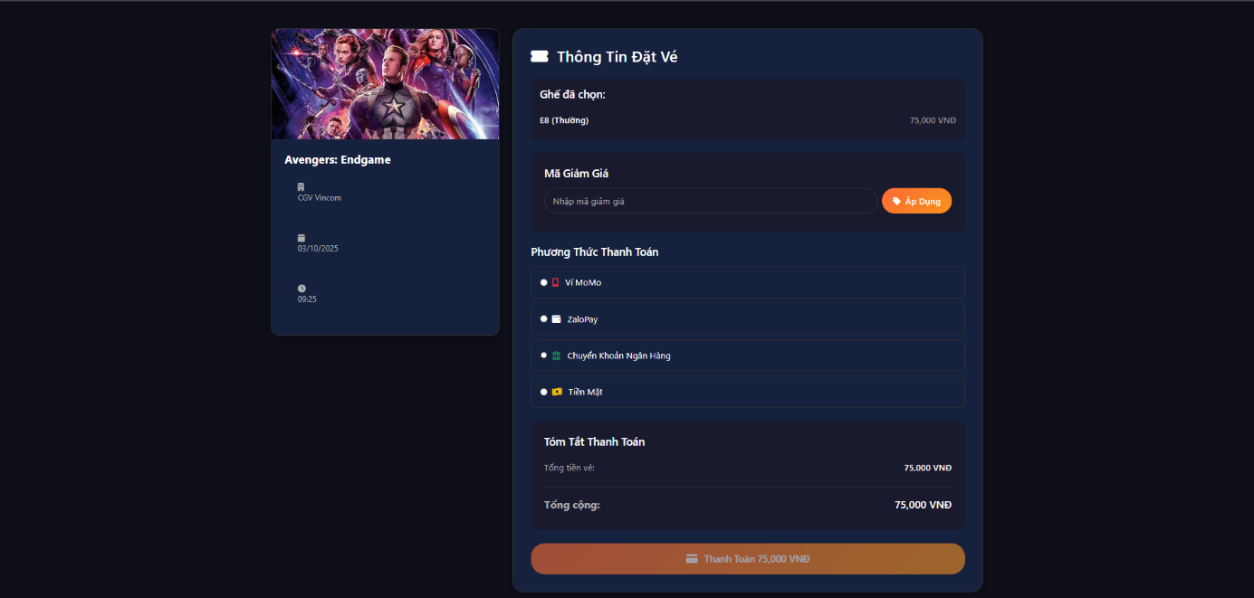

Hình 4.4: Giao diện thanh toán

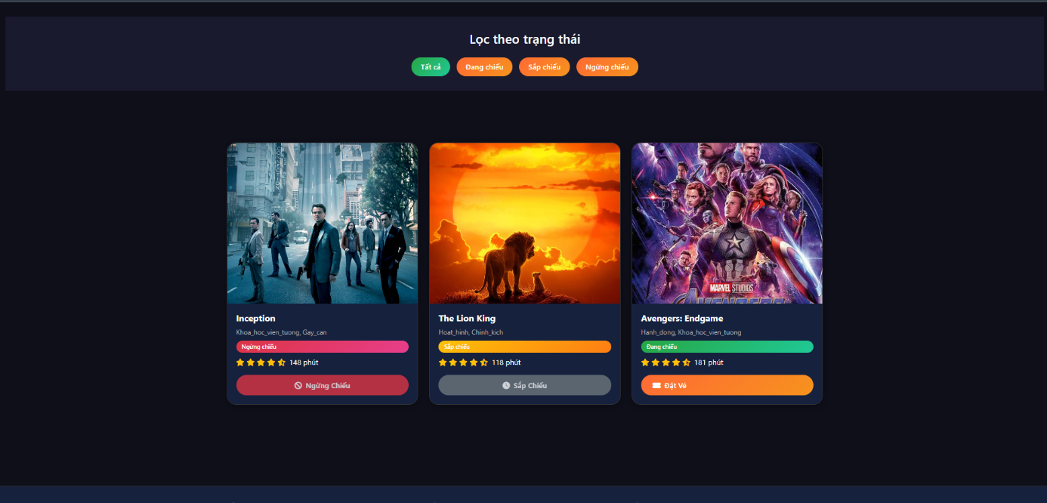

## Giao diện quản trị (Admin Dashboard)

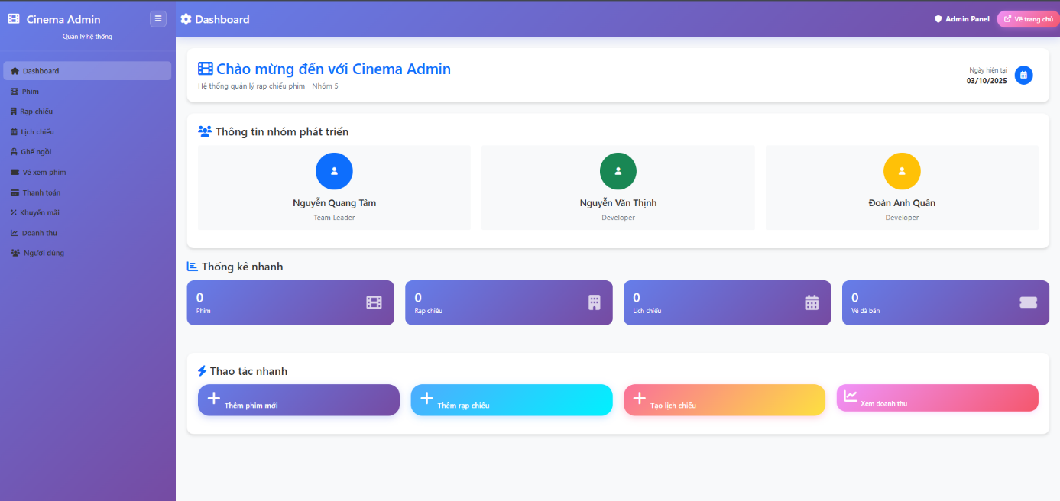

Hình 4.6: Giao diện quản trị (Admin Dashboard)

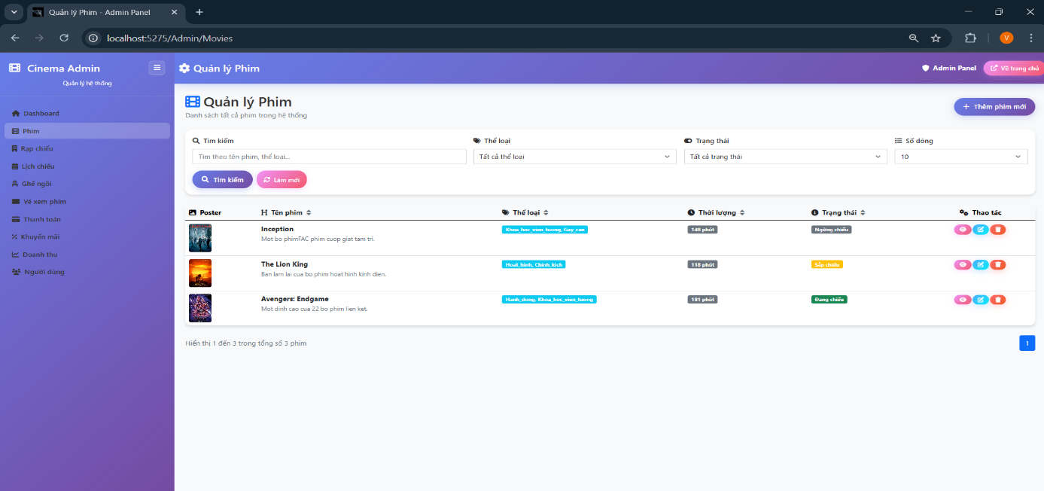

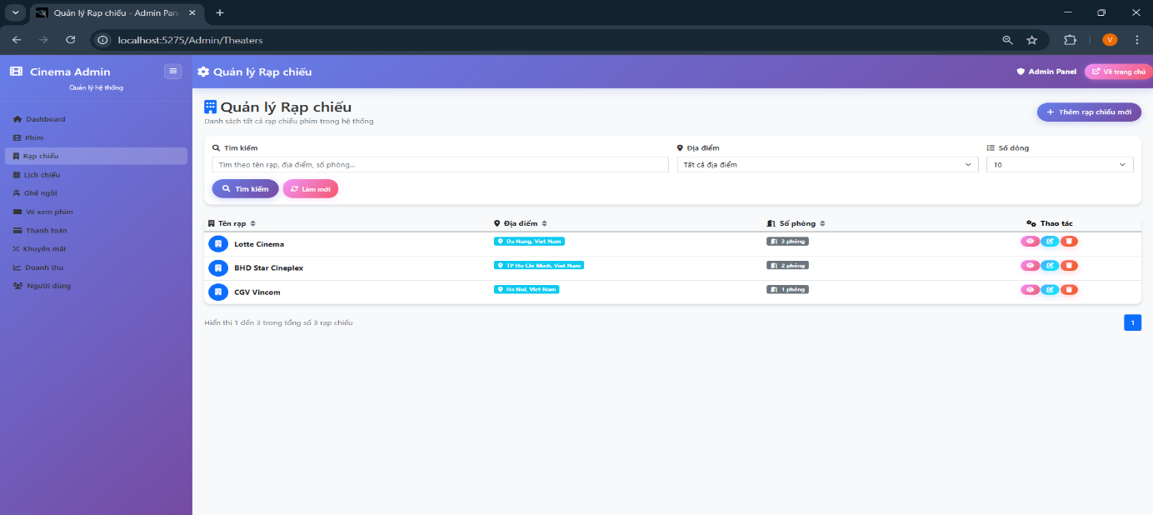

## Giao diện quản trị Admin Lịch chiếu

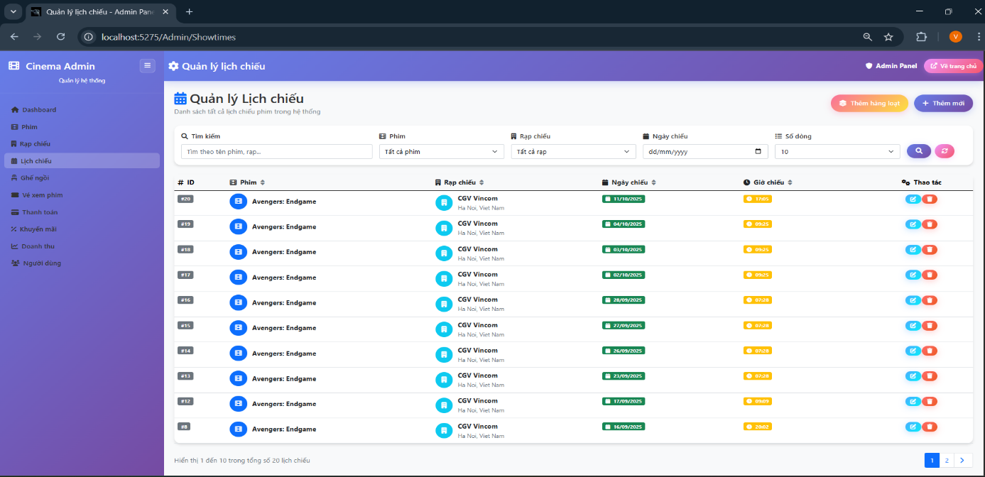

Hình 4.9: Giao diện quản trị (Admin Lịch chiếu)

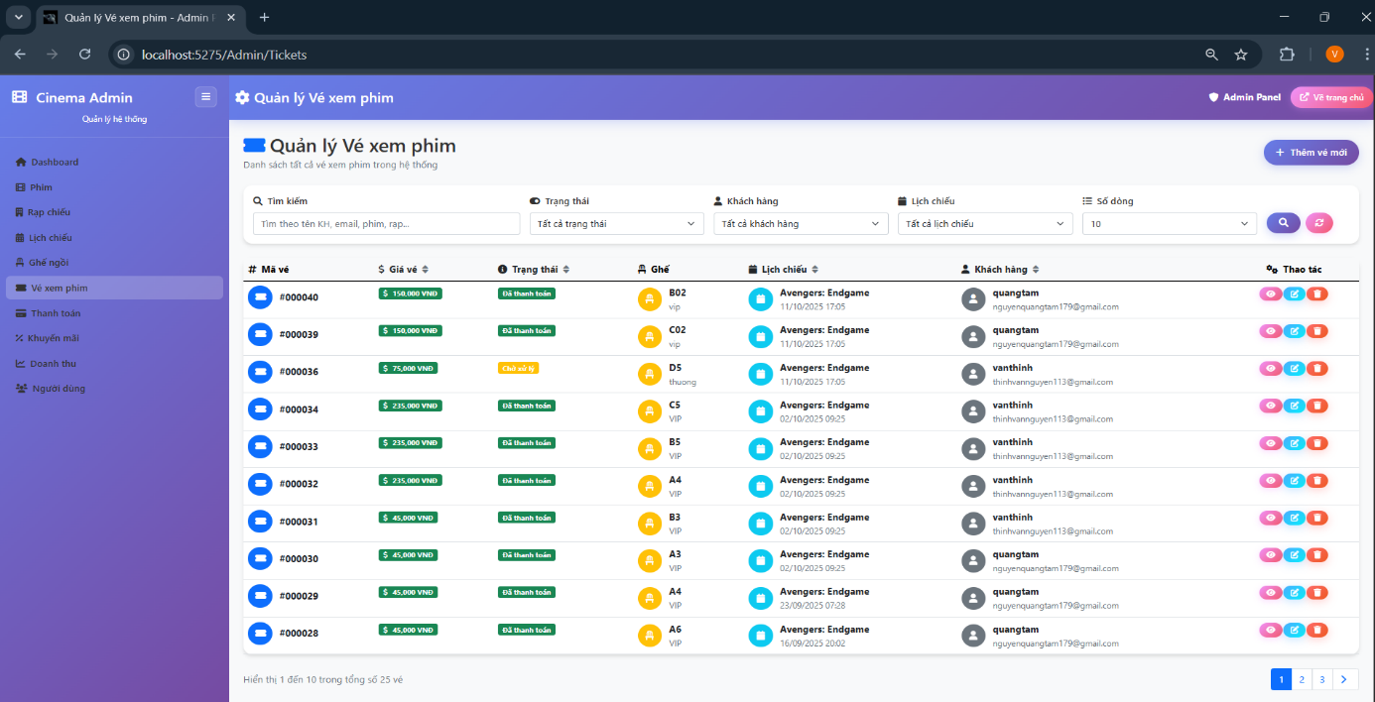

## Giao diện quản trị Admin Thanh toán

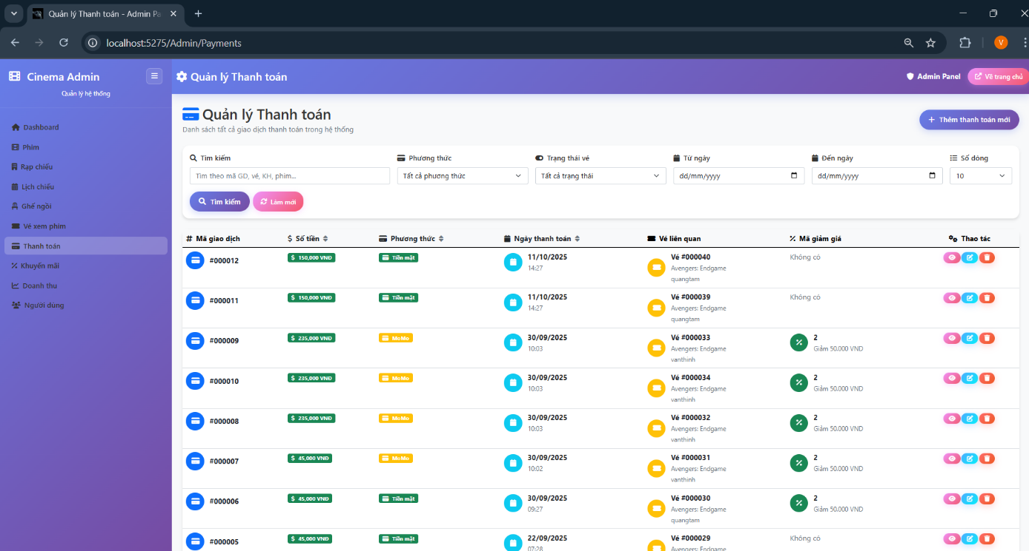

Hình 4.11: Giao diện quản trị (Admin Thanh toán)

## Giao diện quản trị Admin Khuyến mãi

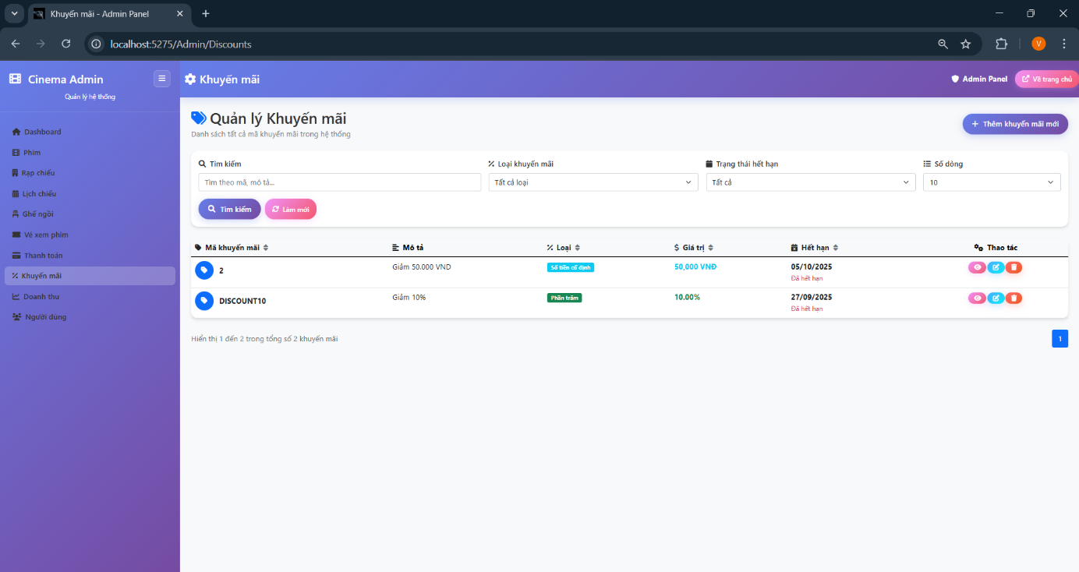

Hình 4.12: Giao diện quản trị (Admin Khuyến mãi)

## Giao diện quản trị Admin Doanh thu

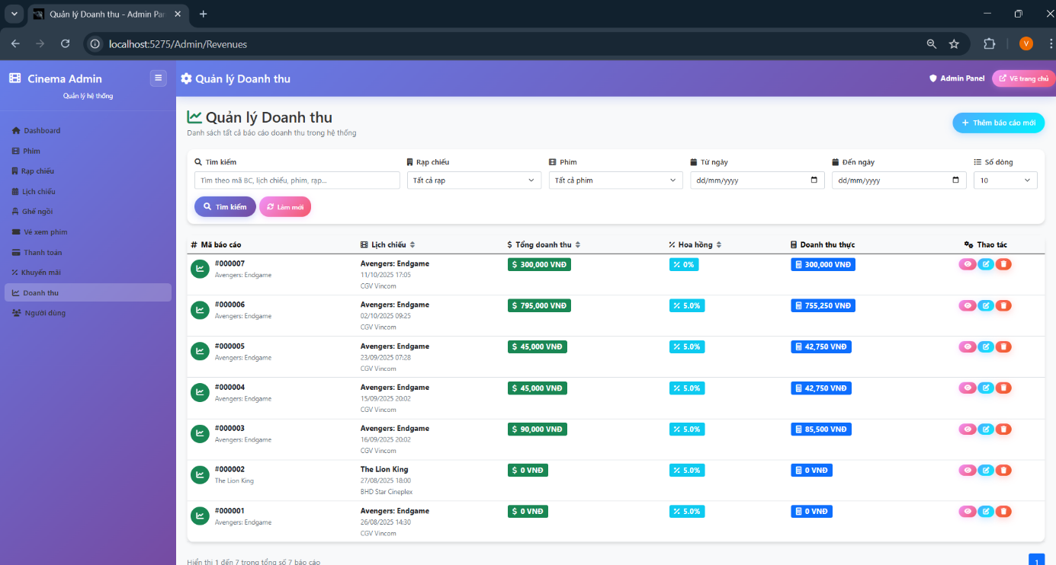

Hình 4.13: Giao diện quản trị (Admin Doanh thu)

## Giao diện quản trị Admin Người dùng

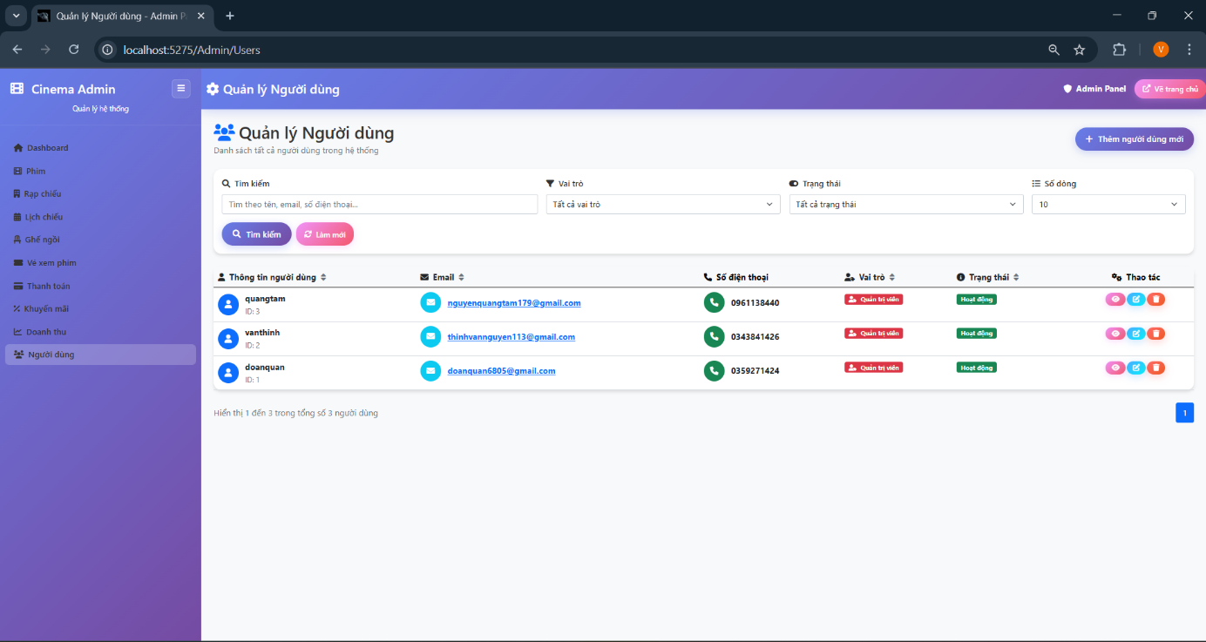

Hình 4.14: Giao diện quản trị (Admin Người dùng)

## Giao diện đăng nhập hệ thống

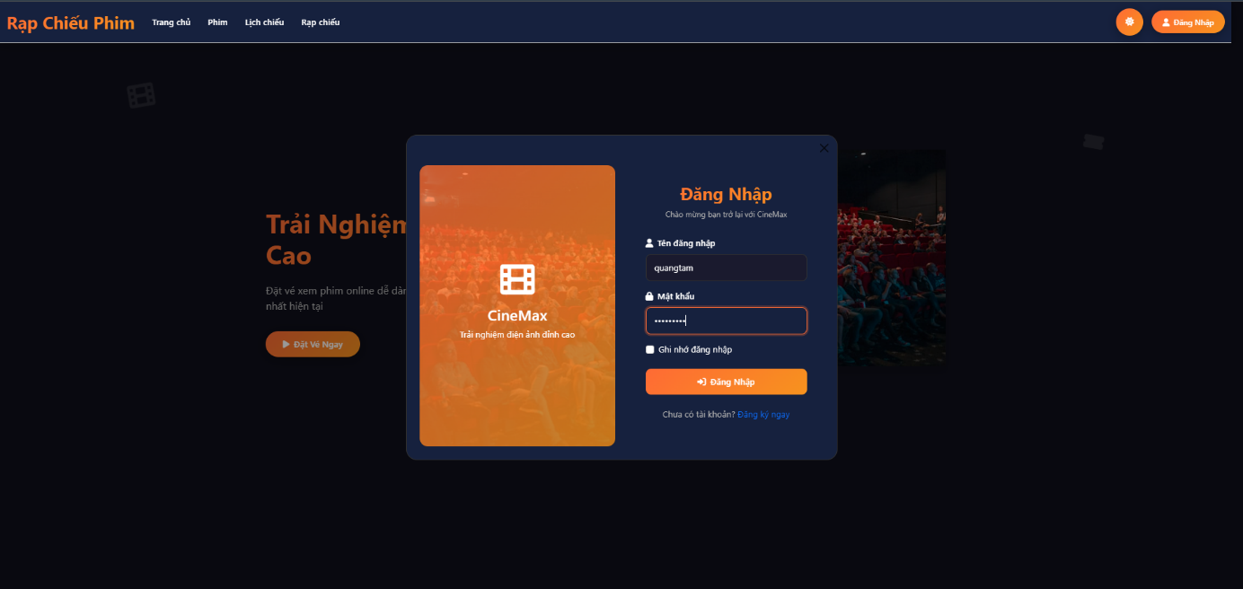

Hình 4.15: Giao diện đăng nhập hệ thống

## Giao diện đăng kí hệ thống

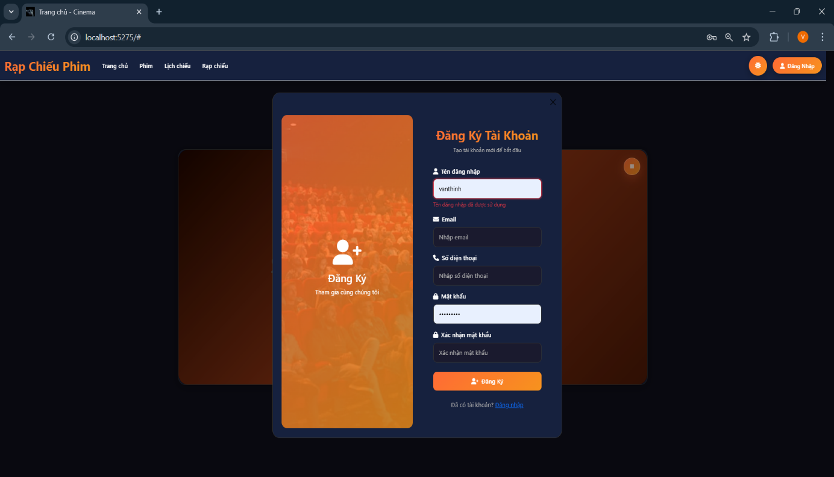

Hình 4.16: Giao diện đăng ký hệ thống

## Kết quả đạt được

# **KẾT LUẬN VÀ HƯỚNG PHÁT TRIỂN**

## Kết luận

Quá trình làm đồ án chuyên đề với " Đề tài đã hoàn thành các mục tiêu đặt ra, xây dựng thành công hệ thống website quản lý phòng trọ. Hệ thống hỗ trợ đầy đủ các chức năng cần thiết và có giao diện trực quan, dễ sử dụng. Quá trình thực hiện giúp nhóm nâng cao kỹ năng lập trình, thiết kế hệ thống và phối hợp làm việc nhóm." đã giúp em có cơ hội để trau dồi các kiến thức được học từ thầy cô trên giảng đường, đồng thời cũng tiếp thu và tìm hiểu được thêm nhiều kiến thức, kinh nghiệm mới, cụ thể là:

* Nắm được các quy trình nghiệp vụ trong phân tích và thiết kế một sản phẩm phần mềm.
* Hiểu biết được một số phương pháp phân tích thiết kế hệ thống, từ đó đã áp dụng các hiểu biết của mình để phân tích thiết kế hệ thống bài toán theo mô hình ba lớp.
* Tiếp thu được các kinh nghiệm thực tế khi thực hành xây dựng một sản phẩm cụ thể, áp dụng được các kiến thức đã học vào thực tiễn.
* Củng cố các kiến thức về ngôn ngữ lập trình cũng như các thư viện – framework,…

**Ưu điểm:**

Hệ thống cơ bản đã hoàn thiện đầy đủ các tính năng đã được thiết kế và đưa vào sử dụng phục vụ các yêu cầu của người dùng. Quan trọng hơn, hệ thống đảm bảo duy trì được sự ổn định, tính bảo mật và tính tiện dụng cho người sử dụng. Các tính năng đã hoàn thành:

* Giao diện trực quan, dễ thao tác.
* Quản trị viên có thể dễ dàng quản lý dữ liệu.
* Hệ thống chạy ổn định, đầy đủ chức năng cơ bản.

**Nhược điểm:**

Trong những phiên bản tiếp theo, ứng dụng có thể được mở rộng để đáp ứng nhiều hơn những yêu cầu từ người sử dụng như:

* Giao diện của hệ thống do bản thân tự thiết kế nên vẫn chưa được hoàn thiện và đẹp mắt nhất.
* Nhiều chức năng hoạt động chưa được mượt mà tạo hiệu ứng sử dụng không tốt với người dùng.
* Trong thời gian tới em sẽ tiếp tục hoàn thiện các chức năng hiện thời và bổ sung thêm các chức năng mới nhằm mang lại sự tiện dụng nhất cho người dùng.
* Chưa tối ưu bảo mật, chưa có xác thực OTP,…).- Giao diện mới chỉ tối ưu cho web, chưa có phiên bản mobile app.
* Chưa triển khai bảo mật nâng cao (mã hóa dữ liệu, xác thực hai lớp)

**Hướng phát triển:**

Trong những phiên bản tiếp theo, ứng dụng có thể được mở rộng để đáp ứng nhiều hơn những yêu cầu từ người sử dụng như:

* Cải thiện, bảo trì những lỗi phát sinh ở các tính năng hiện tại.
* Cải thiện giao diện thân thiện hơn với người dùng.
* Phát triển thêm trên phiên bản mobile.
* Cải thiện UI/UX để nâng cao trải nghiệm người dùng
* Tăn cường bảo mật và mở rộng hệ thống để phục vụ nhiều người dùng

## Task Sheet (bảng kế hoạch công việc)

Bảng kế hoạch công việc (WBS) theo dữ liệu Excel.

|  |  |  |  |  |  |  |  |
| --- | --- | --- | --- | --- | --- | --- | --- |
| WBS | CÔNG VIỆC | CHỦ TRÌ | PHỐI HỢP | TIẾN ĐỘ (%) | DỰ KIẾN BẮT ĐẦU | DỰ KIẾN KẾT THÚC | SỐ NGÀY DỰ KIẾN |
| Tuần 1 | Lên ý tưởng hệ thống quản lý phòng trọ | NVT | NVT | 0.99 | 02/12/2025 | 07/12/2025 | 5.0 |
| Tuần 1 | Tạo ứng dụng k23cnt1.nvt.project3 |  |  |  |  |  |  |
| Tuần 1 | Xậy dựng kiến trúc |  |  |  |  |  |  |
| Tuần 1 | Hoàn thiện entity |  |  |  |  |  |  |
| Tuần 2 | Tạo cơ sở dữ liệu MySQL workbench | NVT | NVT | 0.99 | 08/12/2025 | 14/12/2025 | 6.0 |
| Tuần 2 | Hoàn thiện controller,repository,service |  |  |  |  |  |  |
| Tuần 2 | Hoàn thiện templates admin ,user |  |  |  |  |  |  |
| Tuần 2 | Chạy thử trang admin, user |  |  |  |  |  |  |
| Tuần 3 | Fix cở sở dữ liệu | NVT | NVT |  | 15/12/2025 | 20/12/2025 | 6.0 |
| Tuần 3 | Hoàn thiện các trang admin ,user,login admin |  |  |  |  |  |  |
| Tuần 3 | Thêm phần thanh toán online |  |  |  |  |  |  |
| Tuần 3 | Thông báo gửi về mail |  |  |  |  |  |  |
| Tuần 3 | Hoàn thiện báo cáo word |  |  |  |  |  |  |

|  |  |  |  |
| --- | --- | --- | --- |
| **Giai đoạn** | **Từ ngày … đến….** | **Công việc** | **Tỉ lệ hoàn thành** |
| Chương 1:  (100%) | **Từ ngày** 18/08  **đến** 24/08 |  | 99% |
| Chương 2:  (100%) | **Từ ngày** 25/08 **đến** 31/08 | - Thịnh: thiết kế use case, activity diagram  - Tâm: thiết kế mockup giao diện  - Quân: thiết kế ERD, quan hệ bảng | 99% |
| Chương 3:  (100%) | **Từ ngày** 01/09  **đến** 07/09 |  | 99% |
| Chương 4:  (100%) | **Từ ngày** 08/09  **đến** 14/09 |  | 99% |
| Chương 5:  (100%) | **Từ ngày** 15/09  **đến** 28/09 | - Thịnh: tích hợp thanh toán MoMo, ZaloPay; backend doanh thu, tích hợp module  - Tâm: phát triển giao diện admin; fix kiểm thử backend, tối ưu chức năng  - Quân: quản lý lịch chiếu; viết test case, hỗ trợ báo cáo kết quả | 99% |
| **Giai đoạn** | **Từ ngày … đến….** | **Công việc** | **Tỉ lệ hoàn thành** |
| Chương 1:  (100%) | **Từ ngày** 18/08  **đến** 24/08 |  | 99% |
| Chương 2:  (100%) | **Từ ngày** 25/08 **đến** 31/08 | - Thịnh: thiết kế use case, activity diagram  - Tâm: thiết kế mockup giao diện  - Quân: thiết kế ERD, quan hệ bảng | 99% |
| Chương 3:  (100%) | **Từ ngày** 01/09  **đến** 07/09 |  | 99% |
| Chương 4:  (100%) | **Từ ngày** 08/09  **đến** 14/09 |  | 99% |
| Chương 5:  (100%) | **Từ ngày** 15/09  **đến** 28/09 | - Thịnh: tích hợp thanh toán MoMo, ZaloPay; backend doanh thu, tích hợp module  - Tâm: phát triển giao diện admin; fix kiểm thử backend, tối ưu chức năng  - Quân: quản lý lịch chiếu; viết test case, hỗ trợ báo cáo kết quả | 99% |

## Checklist (bảng kiểm tra chức năng)

## Kiểm tra dữ liệu nhập

|  |  |  |
| --- | --- | --- |
| **TT** | **Các thành phần** | **Tình trạng** |
| 1 | Các trường trên form không được trống theo yêu cầu | OK |
| 2 | Dữ liệu nhập phù hợp (Chuỗi, số, ngày, …) | OK |
| 3 | Tài khoản đăng nhập, email là duy nhất | OK |
| 4 | Các ràng buộc (thêm, sửa, xóa) | OK |
| 5 | Kiểm tra dữ liệu nhập trên form đầy đủ | OK |
| 6 | Xử lý dữ liệu trên giỏ hàng đầy đủ | OK |

## Kiểm tra các liên kết

|  |  |  |
| --- | --- | --- |
| **TT** | **Các liên kết** | **Tình trạng** |
| 1 | Tất cả các trang đều hoạt động | OK |
| 2 | Tất cả các liên kết đều hoạt động đúng | OK |
| 3 | Các trang đều không có lỗi chính tả | OK |
| 4 | Các mẫu sử dụng trên mỗi trang đều phù hợp | OK |
| 5 | Các thành phần trong trang đều hoạt động | OK |
| 6 | Ứng dụng tương thích với nhiều trình duyệt phổ biến | OK |
| 7 | Dữ liệu sau đều có nhắc nhở, thông báo | OK |
| 8 | Các trang đều có liên kết đến trang khác | OK |

# **DANH MỤC TÀI LIỆU THAM KHẢO**

#### **Website:**

1. W3C – HTML5: A vocabulary and associated APIs for HTML and XHTML (2021). Truy cập tại: <https://www.w3.org/TR/html5>;

*Ngày truy cập: 03/09/2025*

1. Mozilla Developer Network (MDN) – Introduction to HTML5. Truy cập tại: <https://developer.mozilla.org/en-US/docs/Web/Guide/HTML/HTML>;

*Ngày truy cập: 25/08/2025*

1. Bootstrap – Bootstrap 5 Documentation. Truy cập tại: https://getbootstrap.com/docs/5.0/getting-started/introduction;

*Ngày truy cập: 27/08/2025*

1. Microsoft Docs – Entity Framework Core. Truy cập tại: https://learn.microsoft.com/ef/core;

*Ngày truy cập: 05/09/2025*

1. Microsoft Docs – *SqlConnection Class (System.Data.SqlClient)*. Truy cập tại:<https://learn.microsoft.com/enus/dotnet/api/system.data.sqlclient.sqlconnection>;

*Ngày truy cập: 03/10/2025*

1. Stack Overflow – *How to use SqlDataAdapter in C# to retrieve data*. Truy cập tại:<https://stackoverflow.com/questions/5450201>;  
   *Ngày truy cập: 23/09/2025*
2. C# Corner – *Insert, Update, Delete in MySQL using C#*. Truy cập tại:  
   <https://www.c-sharpcorner.com/article/crud-operations-in-sql-server-using-c-sharp/>;

*Ngày truy cập: 03/10/2025*

1. GeeksforGeeks – *C# Program to Connect to MySQL Database*. Truy cập tại:https://www.geeksforgeeks.org/c-sharp-program-to-connect-to-sql-server-database/;

*Ngày truy cập: 25/09/2025*